实验报告（第一次上机）

实验一：

图片：

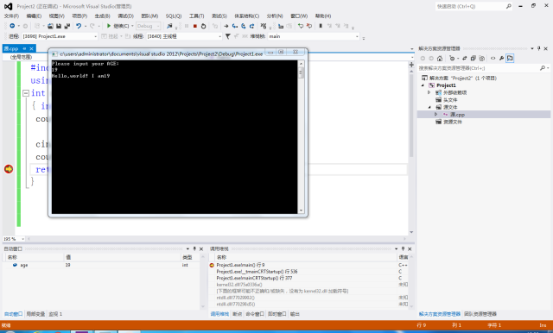

实验二：

图片：

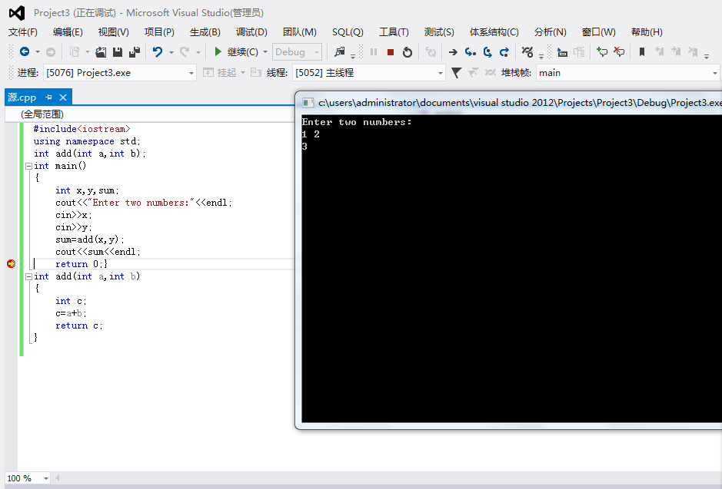

总结：

第一次上机实验比较简单，学会了如何使用这个软件和初步认识这个软件。